3.1. Вплив ультразвукового навантаження на напругу холостого ходу та струм короткого замикання

Одними з основних параметрів, які характеризують фотоелектричне перетворення є напруга холостого ходу та струм короткого замикання. Водночас, ці параметри відображають процеси, що відбуваються всередині фотоприймача. Так, наприклад, вважається [1], що у випадку тонко плівкових фотоелектричних перетворювачів з гетеропереходом температурна залежність напруги холостого ходу має описуватися виразом:
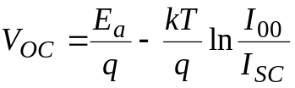, (3.1)
де Е_{а} – активаційна енергія рекомбінаційних процесів, І₀₀ – температурно незалежний множник у струмі насичення. На рис.3.1,а представлені температурні залежності напруги холостого ходу, отримані як для акустично ненавантаженого зразка, так і за умов поширення в структурі акустичних хвиль. З наведених даних видно, що УЗН викликає зменшення V_{OC}, причому величина ефекту залежить від температури, що призводить до зміни нахилу температурної залежності напруги холостого ходу при поширенні ультразвуку.

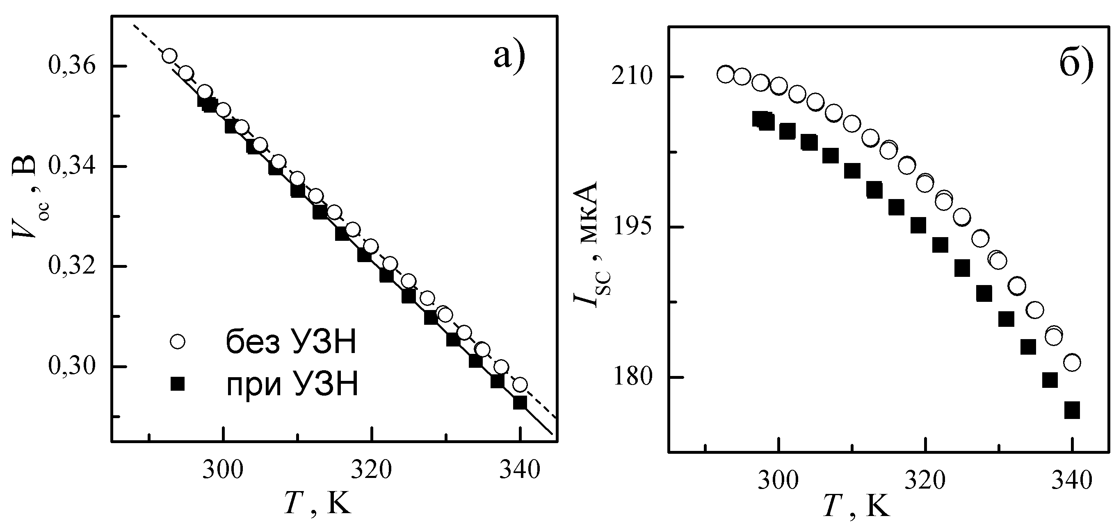
Рис.3.1. Температурні залежності напруги холостого ходу (а) та струму короткого замикання (б), виміряні за умов УЗ навантаження (заповнені точки) та без нього (порожні точки).

Водночас, як видно з рис.3.1,б струм короткого замикання для досліджуваних структур достатньо сильно залежить від температури. Для більш точної оцінки Е_{а} була побудована залежність величини (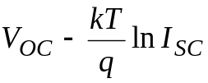) від температури, наведена на рис.3.2,а. Проведені обчислення показали, що УЗН незначним чином збільшує активаційну енергію рекомбінаційних процесів: без УЗН Е_{а}=(0,740±0,002) еВ, за умов УЗН Е_{а}=(0,746±0,002) еВ. Таким чином, акустоіндуковане зменшення напруги холостого ходу, пов’язане, переважно зі збільшенням струму насичення.

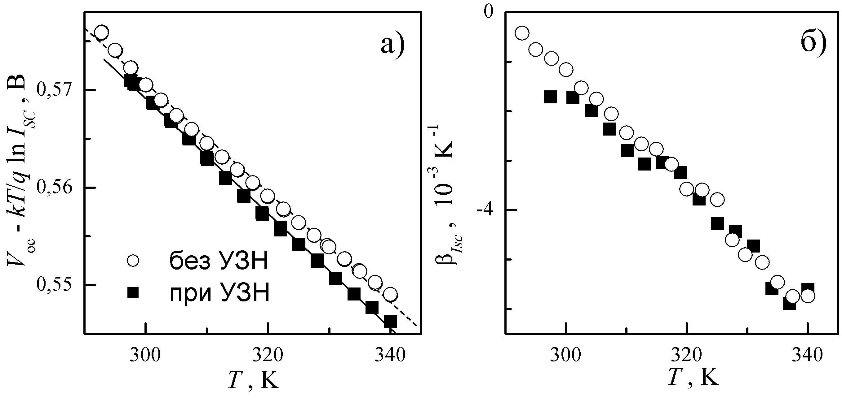
Рис.3.2. Температурні залежності модифікованої напруги холостого ходу (а) та температурного коефіцієнта фотоструму (б), виміряні за умов УЗ навантаження (заповнені точки) та без нього (порожні точки).

Для характеризації температурної залежності струму короткого замикання зазвичай використовують температурний коефіцієнт, що обчислюється за допомогою виразу [2]:
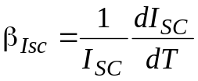. (3.2)
На рис.3.2,б наведено залежності температурного коефіцієнта фотоструму, які показують, що УЗН не впливає на температурну залежність I_{SC}.
В роботі також були проведені вимірювання V_{OC} та I_{SC} в режимі, який передбачав довготривале знаходження фотоперетворювача при постійній температурі. В цьому випадку кожні 300 с проводилося освітлення зразка протягом 3 с і вимірювалися напруга холостого ходу та струм короткого замикання. Решту періоду зразок знаходився в темряві. Подібна висока сквапність освітлення була вибрана з метою позбавитися від світло-індукованих змін параметрів, які більш детально описані в п.3.3. Зауважимо, що при вимірюванні температурних залежностей також використовувався такий же режим освітлення.
На рис.3.3 наведено отримані результати для випадків, коли у зразку, що знаходився у ізотермічному режимі, протягом певного проміжку часу збуджувався ультразвук, а також, коли акустичного навантаження не відбувалося. Рисунок показує, що 1) ультразвукове навантаження викликає зменшення як V_{OC} так і I_{SC}; 2) ефективність акустоіндукованих змін зростає з температурою: при 300 К відносні зміни напруги холостого ходу 0,5%, а струму короткого замикання – 0,2%, тоді як при 340 К – 1,3% та 1,3% відповідно; 3) зміни за умов УЗН оборотні, характерний час релаксації не перевищує 10 хв.
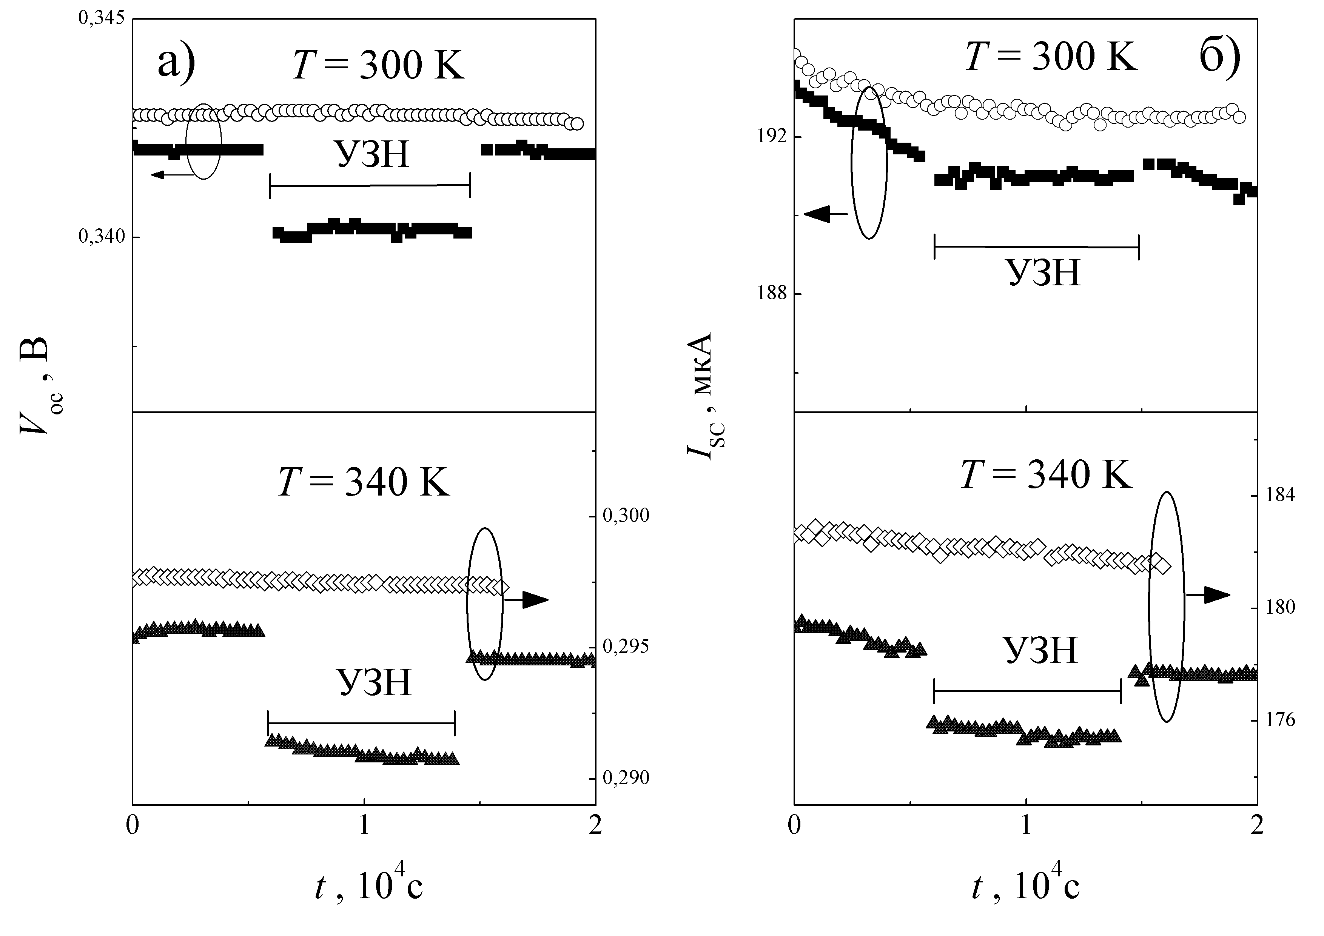
Рис.3.3. Часові залежності напруги холостого ходу (а) та струму короткого замикання (б) виміряні при температурах 300 К (верхні графіки) та 340 К (нижні графіки). При отриманні залежностей, позначених заповненими точками, протягом інтервалу часу (позначеного на рисунках) у зразку поширювалися акустичні хвилі.

Як було вже зазначено раніше, зменшення напруги холостого ходу пов’язані зі зростанням струму насичення через діод. Щодо струму короткого замикання, то його величина може бути визначена наступним чином [3]
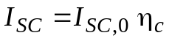, (3.3)
де 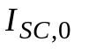- так званий граничний фотострум (optically limited light generated current), величина якого, зокрема, визначається потоком падаючих фотонів, 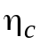 - коефіцієнт збирання носіїв (collection factor)
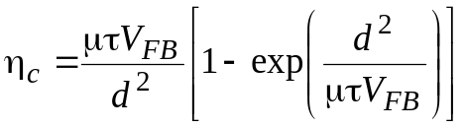, (3.4)
μ та τ – рухливість та час життя носіїв заряду, V_{FB} – напруга у наближенні плоских зон, d - товщина поглинаючого світло шару напівпровідника. З іншого боку,
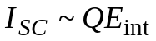, (3.5)
де коефіцієнт пропорційності визначається інтенсивністю світла, а 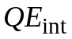 - внутрішня квантова ефективність, згідно з [4]
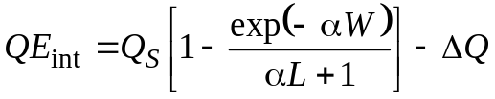, (3.6)
L – довжина дифузії неосновних носіїв заряду, α – коефіцієнт поглинання світла, W – товщина області просторового заряду, Q_{S} – описує рекомбінацію на інтерфейсі, а ΔQ – втрати, пов’язані з рухом основних носіїв. Таким чином, УЗН викликає зменшення , яке може бути пов’язане зі зменшенням L або зміною W внаслідок накопичення носіїв в області переходу (так як CdSe є п’єзоелектричним матеріалом, то для нього є характерним виникнення акустоелектричної напруги при поширенні пружних хвиль).

3.2. I-V-T характеристики структур CuS-CdSe.

З метою більш детального дослідження впливу УЗН на параметри фотоперетворювачів CuS-CdSe були проведені вимірювання темнових вольт-амперних характеристик (ВАХ) структур в температурному діапазоні 290-340 К як за умов поширення ультразвуку так і без нього. Зауважимо, що з літератури [5,6] відомо, що в подібних структурах очікується перенесення заряду за рахунок тунельвання електронів з рівнів, розташованих в області просторового заряду, у валентну зону р-CuS_{1.8}, тобто тунельно-рекомбінаційний струм. Дійсно, нахил ВАХ при невеликих зміщеннях (див. рис.3.4) не залежить від температури, що свідчить про тунельний характер струму. Водночас при великих зміщеннях спостерігається вплив послідовного опору. Як наслідок, для апроксимації ВАХ використовувався вираз
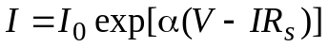, (3.7)

5. С.Ю. Павелец, Т.М. Сванидзе, В.П. Тарасенко «Особенности прохождения тока в гетеропереходах вырожденный полупроводник-полупроводник» // УФЖ, 1983, т.23, №4, с.581-585

де І₀ - струм насичення, коефіцієнт тунелювання α не залежить від напруги і визначається, зокрема, висотою бар’єру, R_{S} – послідовний опір.
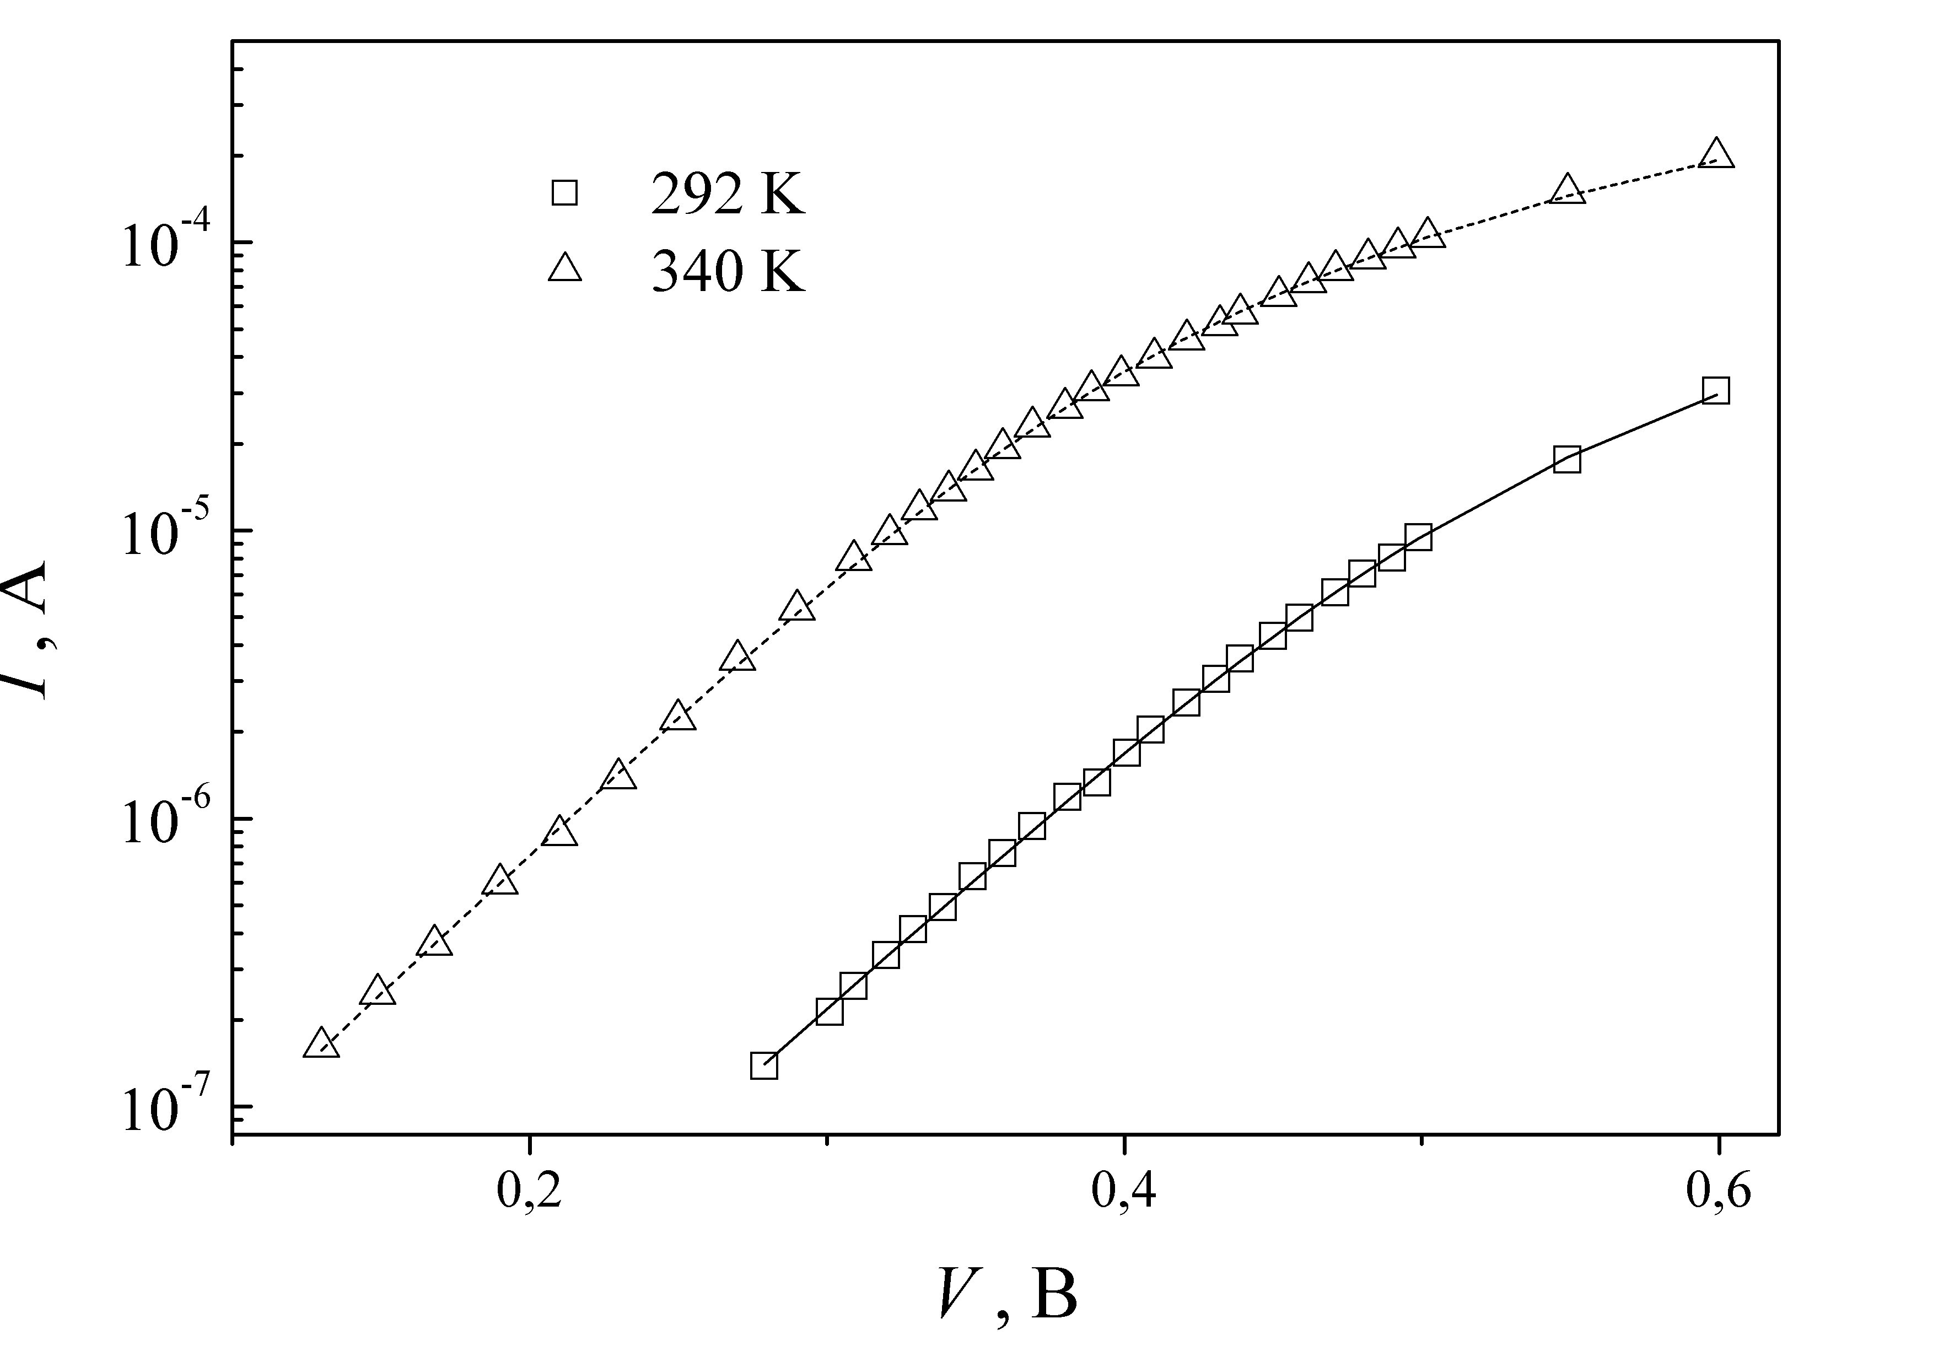
Рис.3.4. Прямі ділянки вольт-амперних характеристик структур CuS-CdSe. Точки – експеримент, лінії – апроксимація згідно з формулою (3.7)

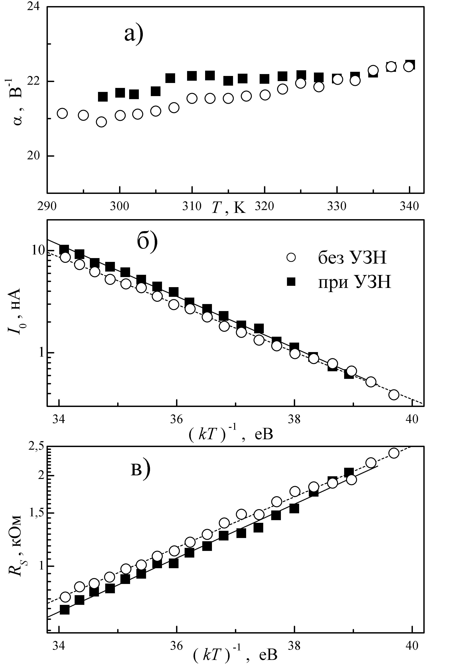
Рис.3.5. Температурні залежності фактору тунелювання (а), струму насичення (б) та послідовного опору (в), отримані за умов УЗ навантаження (заповнені точки) та без нього (порожні точки). Прямі – лінійна апроксимація

На рис.3.5 наведено температурні залежності І₀, α та R_{S}. Коефіцієнт тунелювання практично не залежить від температури, що підтверджує тунельний характер струму. Зауважимо, що УЗН фактично не впливає на α. Температурна залежність струму насичення описується виразом
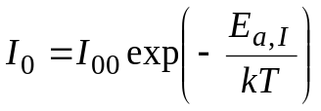, (3.8)
причому характеристична енергія E_{a,I} в умовах УЗН зростає: без УЗН Е_{а,I}=(0,540±0,007) еВ, за умов УЗН Е_{а,I}=(0,583±0,007) еВ. Крім того, при поширенні ультразвуку спостерігається загальне зростання струму насичення, що свідчить про акустоіндуковане зростання I₀₀. До речі, подібний висновок було зроблено і у попередньому параграфі при розгляді впливу УЗН на напругу холостого ходу.

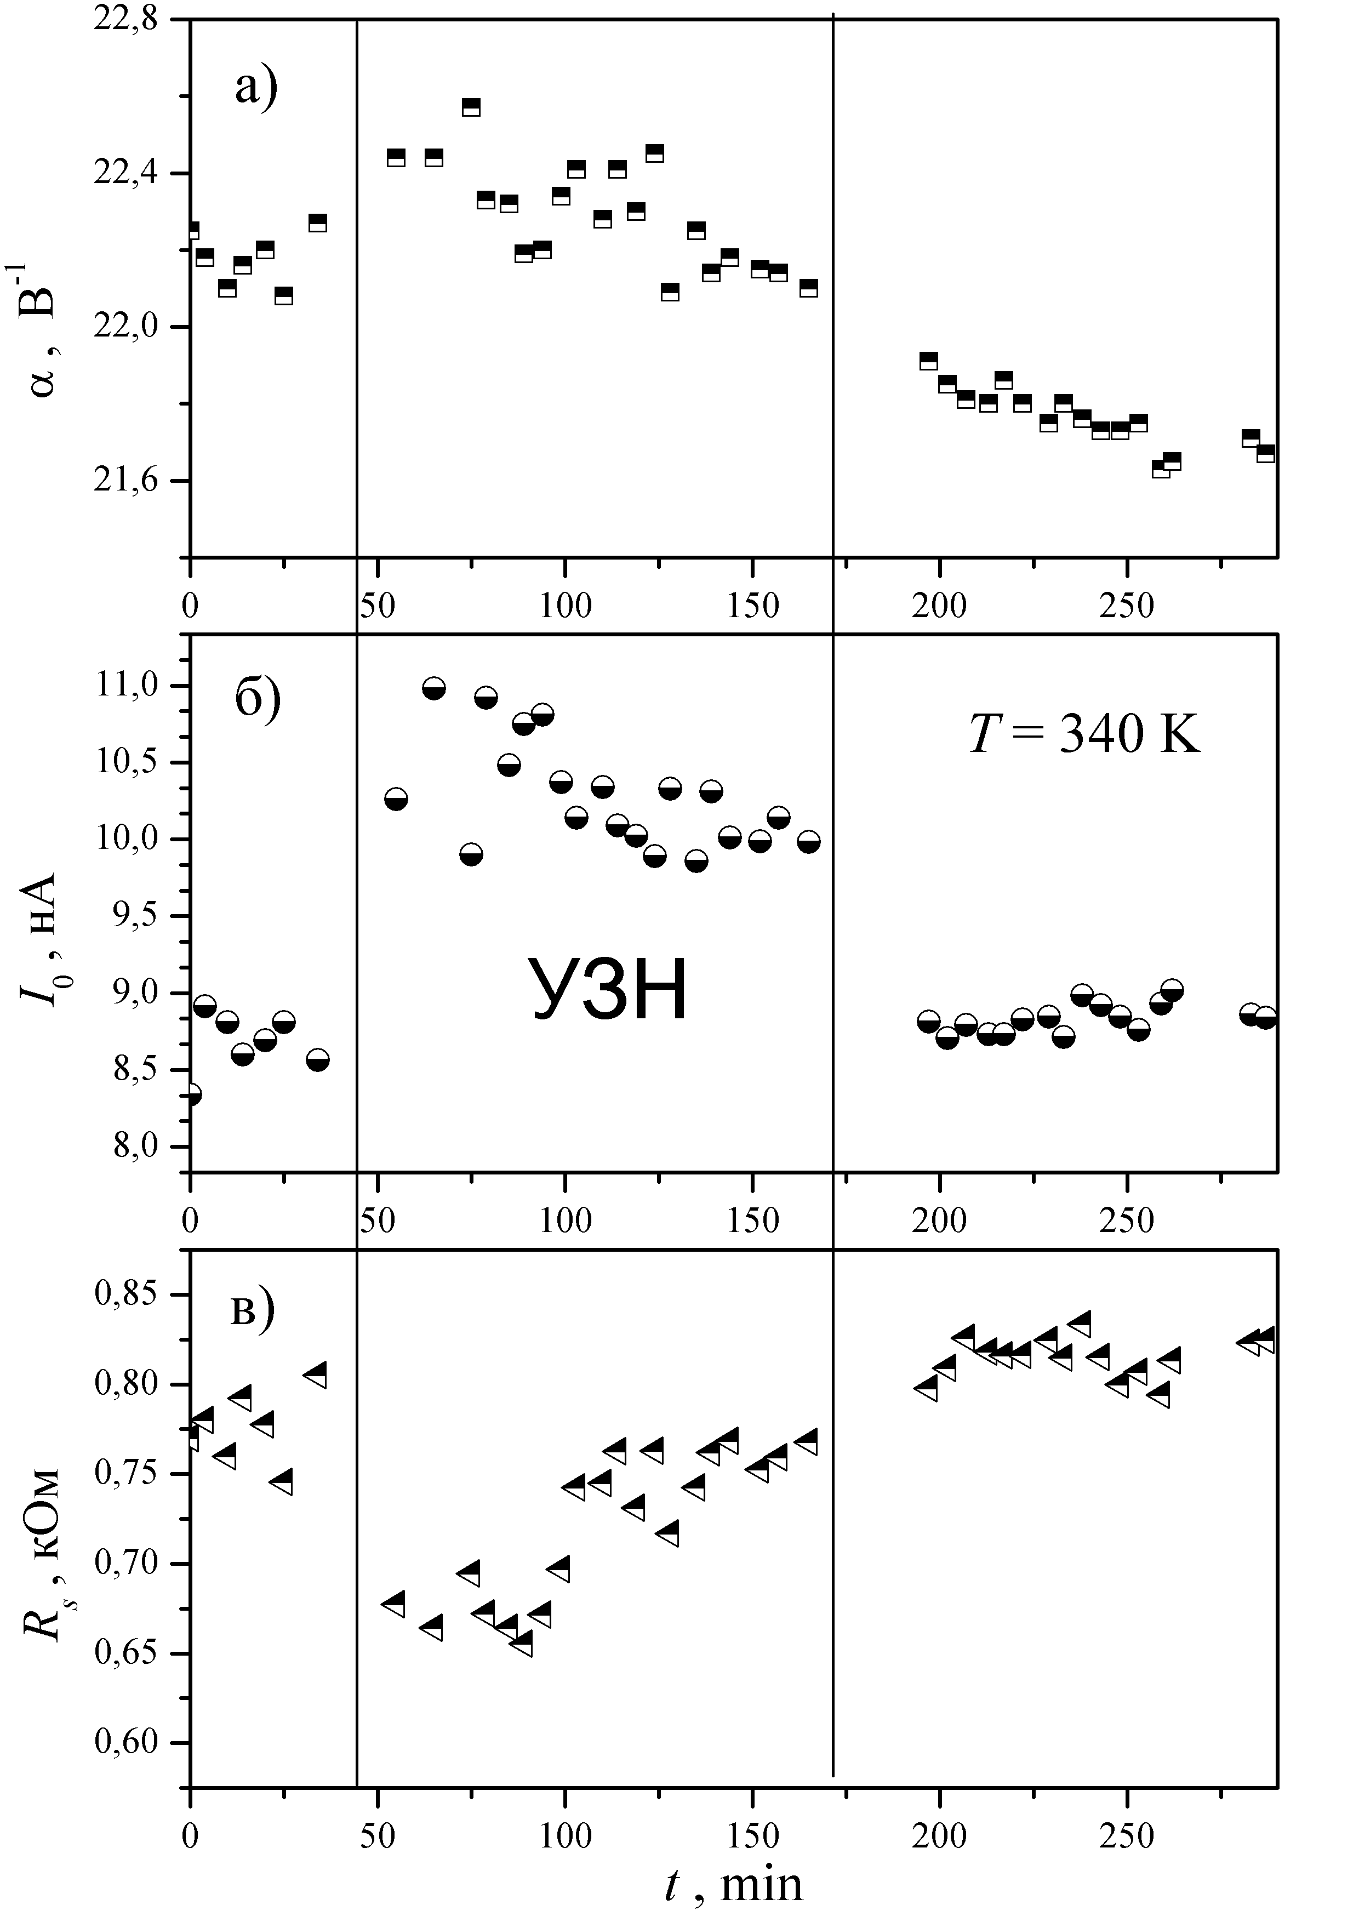
Рис.3.6. Вплив УЗН при температурі 340 К на коефіцієнт тунелювання (а), струм насичення (б) та послідовний опір (в) структур CuS-CdSe.

Температурна залежність послідовного опору, як видно з рис.3.5,в добре описується виразом
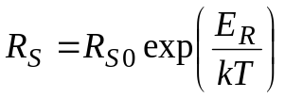, (3.9)
що є характерним для домішкової провідності. Величина характеристичної енергії складає (0,20±0,01) еВ і не залежить від УЗН. Водночас, за умов УЗН спостерігається незначне зниження абсолютного значення послідовного опору.
Висновки щодо акустоіндукованого зростання струму насичення та зменшення послідовного опору підтверджуються даними рис.3.6, де представлені результати, отримані шляхом апроксимації ВАХ, виміряних при постійній температурі (340 К) за умов ультразвукового навантаження та без нього.
Представлені у даному параграфі дані підтверджують висновок, що саме акустоіндуковане зростання струму насичення є причиною виявленого зменшення напруги холостого ходу в ультразвуковому полі.

3.3. Фотоіндуковані зміни параметрів структур CuS-CdSe
Проведені дослідження показали, що тривале освітлення структур викликає зменшення струму короткого замикання. Так на рис.3.7 наведено кінетику зміни I_{SC} при постійному монохроматичному освітленні та після його припинення. В другому випадку вимірювання проводилися раз в 500 с, при цьому тривалість освітлення складала 3 с, решту часу зразок знаходився в темряві.
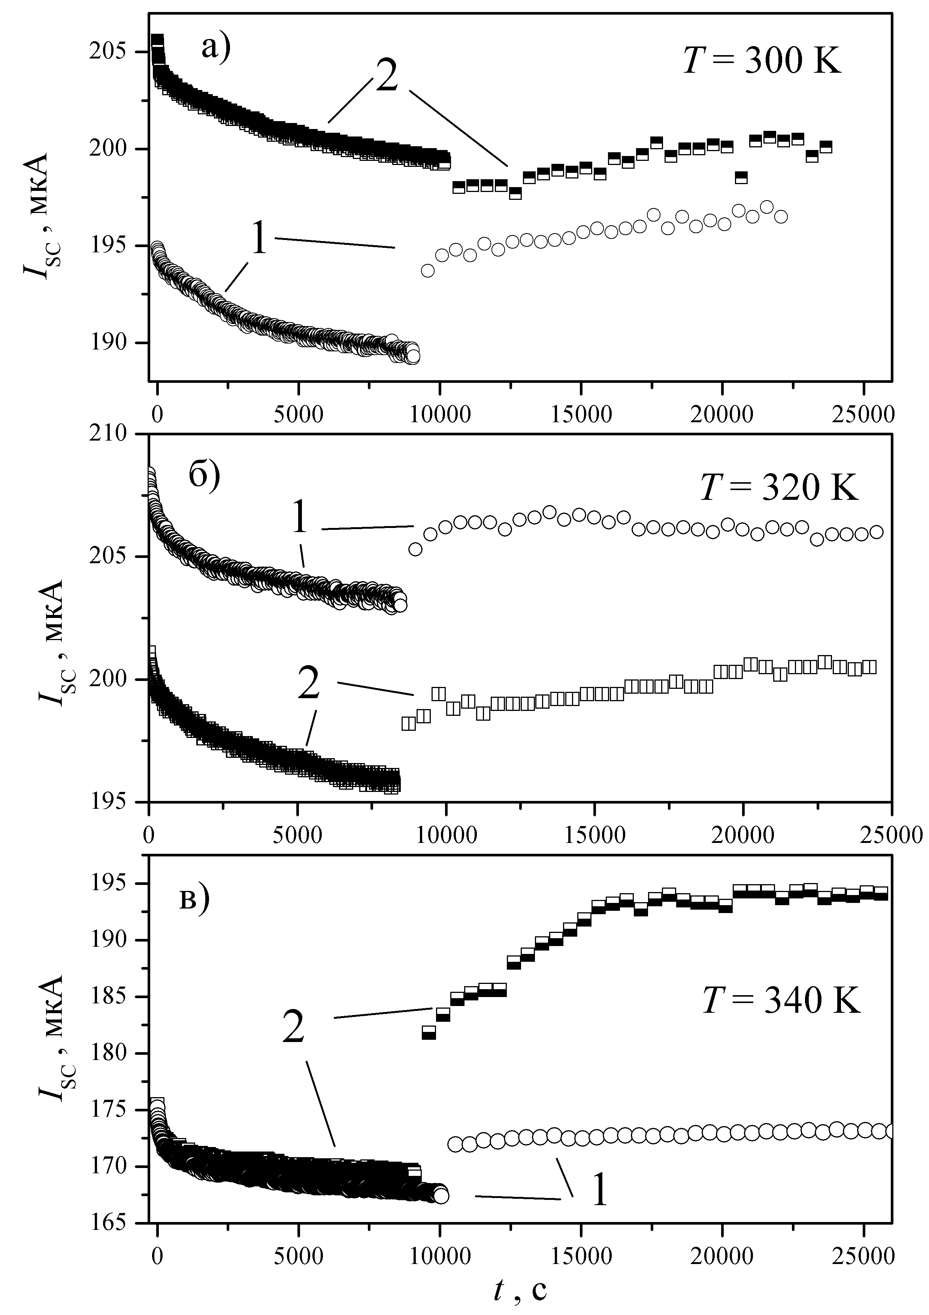
Рис.3.7. Вплив освітлення на величину струму короткого замикання при температурах 300 К (а), 320 К (б) та 340 К (в). Криві 1 відповідають змінами I_{SC} за відсутності УЗН, криві 2 – при поширенні ультразвуку.

З наведених даних видно, що у фотоіндукованому зменшенні можна виділити стадію швидких змін (протягом приблизно 500 с струм зменшується на ~3%) та більш повільну стадію, під час якої зміни I_{SC} добре описуються експонентційною залежністю:
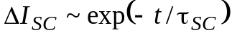, (3.10)
причому характерний час зростає з підвищенням температури – див. табл.1. Після припинення освітлення (при знаходженні структури у темряві) спостерігається відновлення величини струму короткого замикання, під час якого також можна виділити дві стадії.

Табл.1
Характерний час фотоіндукованих змін струму короткого замикання під час більш повільної стадії
 | τ_{SC}, с
 | 300 К | 320 К | 340 К
без УЗН | 3160±60 | 4200±200 | 4600±100
при УЗН | 5700±100 | 5100±200 | 5700±300

При поширенні пружних коливань відбувається зміна темпу як фотоіндукованих змін, так і відновлення властивостей структури у темряві – рис.3.7. Зокрема, спостерігається сповільнення фотоіндукованої деградації під час більш повільної стадії – див. дані таблиці 1.
Характер фотоіндукованих змін напруги холостого ходу суттєво залежить від температури: якщо при 300 К спостерігається зменшення V_{OC} (рис.3.8,а), то при 340 К за умов освітлення цей параметр зростає (рис.3.8,в), тоді як при 320 К зміни напруги носять немонотонний характер (рис.3.8,б). Це свідчить про те, що освітлення викликає декілька процесів, які мають протилежний вплив на величину напруги холостого ходу і по різному залежать від температури. Як і для випадку струму короткого замикання а) при витримці структур у темряві спостерігається відновлення величини V_{OC}; б) УЗН викликає зміни характерних часів де градаційних та релаксаційних процесів.
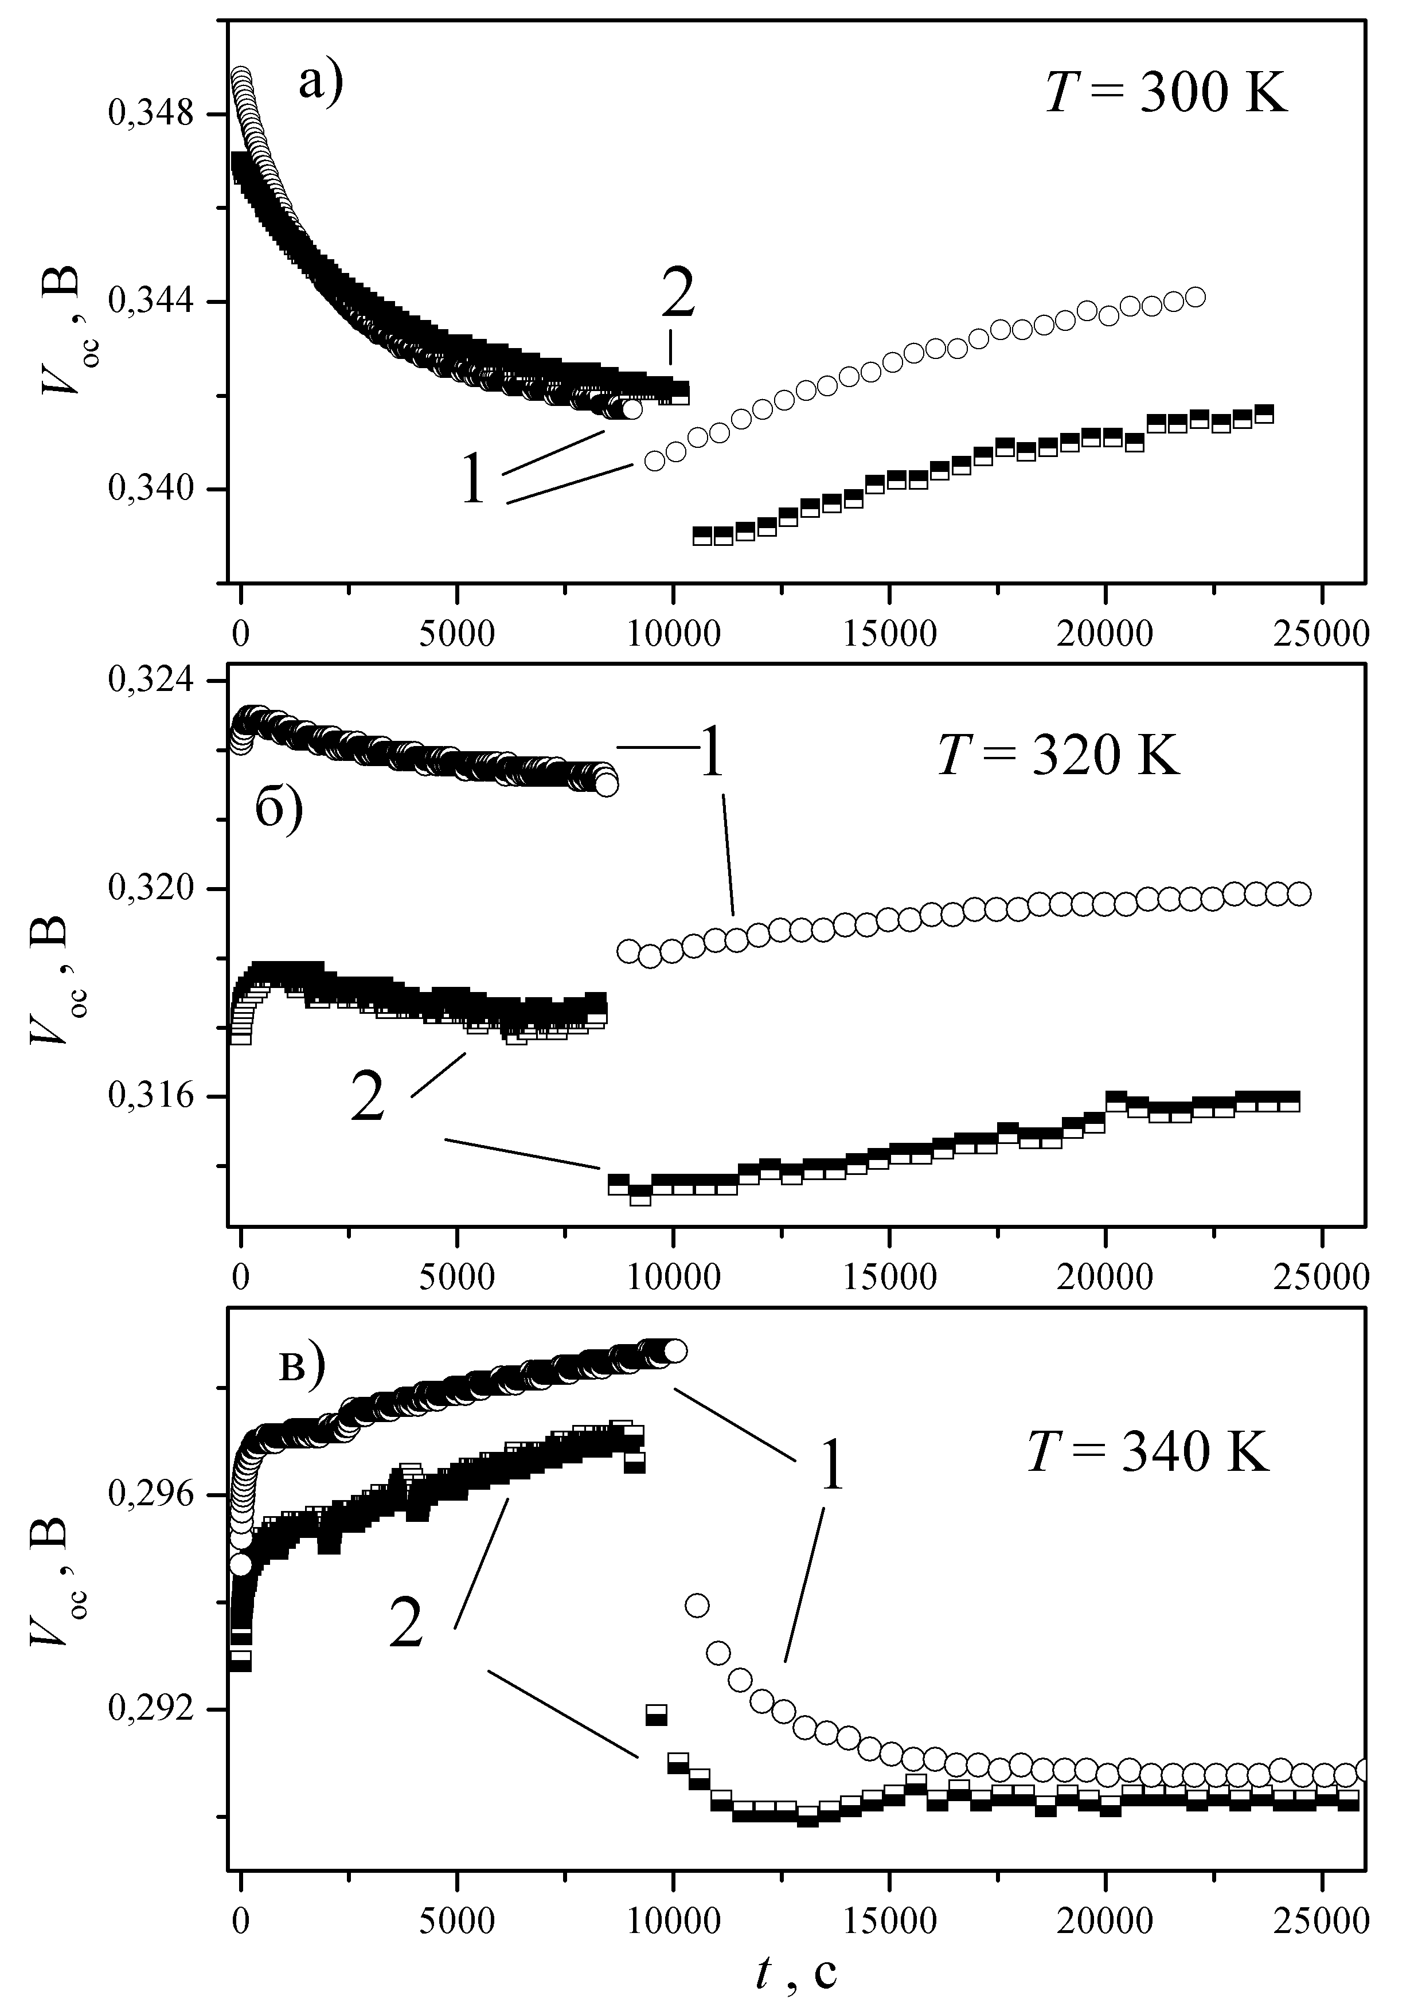
Рис.3.8. Вплив освітлення на величину напруги холостого ходу при температурах 300 К (а), 320 К (б) та 340 К (в). Криві 1 відповідають змінами V_{OC} за відсутності УЗН, криві 2 – при поширенні ультразвуку.

Висновки

- Проведено експериментальне дослідження впливу ультразвукового навантаження на процеси фотоелектричного перетворення в структурах CuS-CdSe в температурному діапазоні 290-330 К. Виявлено, що при поширенні акустичних хвиль спостерігається оборотні зменшення напруги холостого ходу та струму короткого замикання.
- Показано, що акустоіндуковані зміни напруги холостого ходу пов’язані зі зростанням струму насичення. Виявлено, що при ультразвуковому навантаженні спостерігається зменшення величини послідовного опору та зростання характеристичної енергії струму насичення.
- Виявлено ефект фотоіндукованих змін струму короткого замикання та напруги холостого ходу, причому в останнюму випадку знак зміни напруги залежить від температури. Виявлено, що ультразвукове навантаження впливає на темп фотоіндукованих змін.

